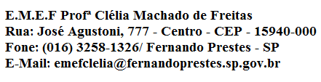
PERÍODO:de 08 a 12/02 DISCIPLINA: ARTE
PROFESSOR (A):ROGÉRIO CONTRERA RAMOS
ALUNO(A):_____________________________________________ _º ANO__
Data: __/__/____
ACESSAR O VÍDEO NO YOUTUBE PARA ASSISTIR AS AULAS DA SEMANA DE 15 A 19 DE FEVEREIRO DO PROFESSOR ROGÉRIO
https://youtu.be/aH1Jril3LMI
